SETE di PAROLA
dal 12 al 18 Gennaio 2025
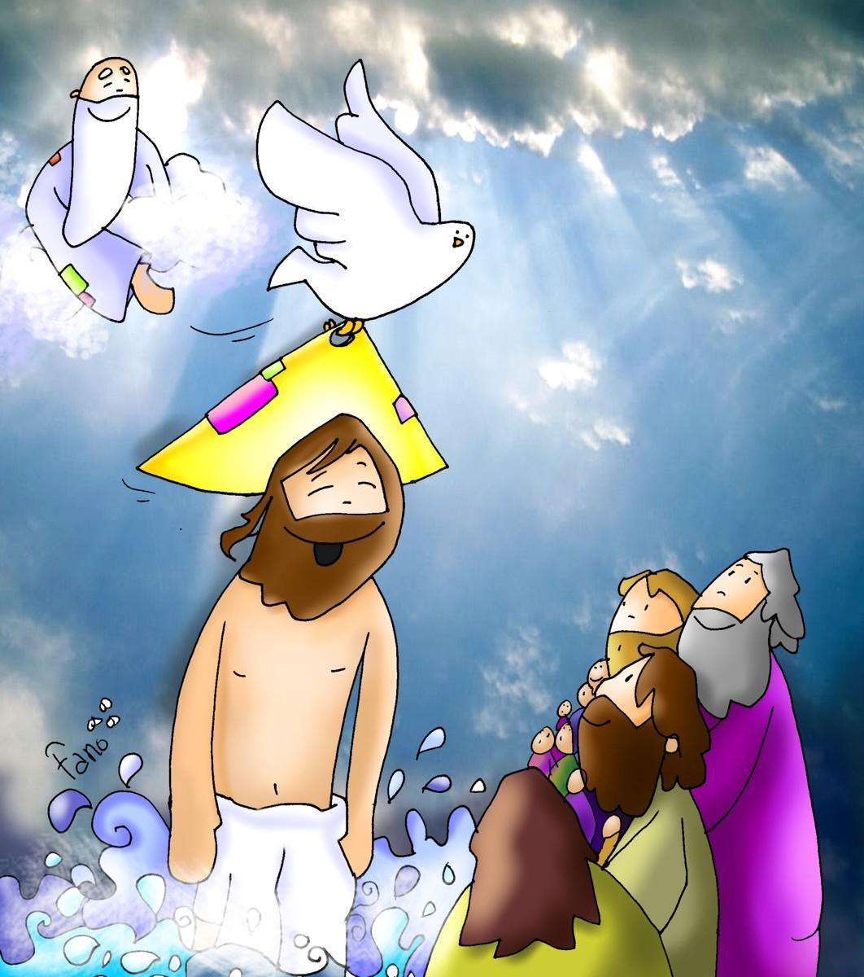

Tu sei il Figlio mio, l’amato

Battesimo del Signore

Vangelo del giorno
Commento
Preghiera
Impegno

A cura di Don Claudio Valente
Domenica 12 gennaio 2025
Liturgia della Parola
Is 40,1-5.9-11; Sal 103; Tt 2,11-14.3,4-7; Lc 3,15-16.21-22
La Parola del Signore …è ascoltata
In quel tempo, poiché il popolo era in attesa e tutti, riguardo a Giovanni, si domandavano in cuor loro se non fosse lui il Cristo, Giovanni rispose a tutti dicendo: «Io vi battezzo con acqua; ma viene colui che è più forte di me, a cui non sono degno di slegare i lacci dei sandali. Egli vi battezzerà in Spirito Santo e fuoco». Ed ecco, mentre tutto il popolo veniva battezzato e Gesù, ricevuto anche lui il battesimo, stava in preghiera, il cielo si aprì e discese sopra di lui lo Spirito Santo in forma corporea, come una colomba, e venne una voce dal cielo: «Tu sei il Figlio mio, l’amato: in te ho posto il mio compiacimento».

…è meditata

Viene dopo di me colui che è più forte di me e vi battezzerà in Spirito Santo e fuoco, vi immergerà nel vento e nel fuoco di Dio. Bella definizione del cristiano: Tu sei 'uno immerso' nel vento e nel fuoco, ricco di vento e di fuoco, di libertà e calore, di energia e luce, ricco di Dio.
Il fuoco è il simbolo che riassume tutti gli altri simboli di Dio. Nel vangelo di Tommaso Gesù afferma: stare vicino a me è stare vicino al fuoco. Il fuoco è energia che trasforma le cose, è la risurrezione del legno secco del nostro cuore e la sua trasfigurazione in luce e calore.
Il vento: alito di Dio soffiato sull'argilla di Adamo, vento leggero in cui passa Dio sull'Oreb, vento possente di Pentecoste che scuote la casa. La Bibbia è un libro pieno di un vento che viene da Dio, che ama gli spazi aperti, riempie le forme e passa oltre, che non sai da dove viene e dove va, fonte di libere vite.
Battesimo significa immersione. Uno dei più antichi simboli cristiani, quello del pesce, ricorda anche questa esperienza: come il piccolo pesce nell'acqua, così il piccolo credente è immerso in Dio, come nel suo ambiente vitale, che lo avvolge, lo sostiene, lo nutre.
Gesù stava in preghiera ed ecco, venne una voce dal cielo: «Tu sei il Figlio mio, l'amato: in te ho posto il mio compiacimento». Quella voce dal cielo annuncia tre cose, proclamate a Gesù sul Giordano e ripetute ad ogni nostro battesimo.
Figlio è la prima parola: Dio è forza di generazione, che come ogni seme genera secondo la propria specie. Siamo tutti figli nel Figlio, frammenti di Dio nel mondo, specie della sua specie, abbiamo Dio nel sangue.
Amato. Prima che tu agisca, prima di ogni merito, che tu lo sappia o no, ad ogni risveglio, il tuo nome per Dio è 'amato'. «Tu ci hai amati per primo, o Dio, e noi parliamo di te come se ci avessi amato per primo una volta sola. Invece continuamente, di giorno in giorno, per la vita intera Tu ci ami per primo» (Kierkegaard).
Mio compiacimento è la terza parola, che contiene l'idea di gioia, come se dicesse: tu, figlio mio, mi piaci, ti guardo e sono felice. Si realizza quello che Isaia aveva intuito, l'esultanza di Dio per me, per te: come gode lo sposo l'amata così di te avrà gioia il tuo Dio (Is 62,5).
Se ogni mattina potessi ripensare questa scena, vedere il cielo azzurro che si apre sopra di me come un abbraccio; sentire il Padre che mi dice con tenerezza e forza: figlio mio, amato mio, mio compiacimento; sentirmi come un bambino che anche se è sollevato da terra, anche se si trova in una posizione instabile, si abbandona felice e senza timore fra le braccia dei genitori, questa sarebbe la mia più bella, quotidiana esperienza di fede.
-------------------------------------------
Non nel tempio tra fiumi di incenso, non onorato da re e potenti, non con un carro di fuoco che scende dal cielo, ma in fila con i peccatori: così Dio gira le carte in tavola.
La prima mossa pubblica di Gesù svela la scelta radicale e spiazzante della solidarietà con il suo popolo: Gesù si mette in fila con i peccatori senza corsia preferenziale.
A questa scelta di solidarietà Gesù rimarrà fedele per tutta la sua vita, fino alla Croce: in fila con i peccatori al Giordano, crocifisso in mezzo a loro sul Calvario.

…è pregata
Padre d’immensa gloria, tu hai consacrato con potenza di Spirito Santo
il tuo Verbo fatto uomo, e lo hai stabilito luce del mondo e alleanza di pace per tutti i popoli; concedi a noi che oggi celebriamo il mistero del suo battesimo nel Giordano, di vivere come fedeli imitatori del tuo Figlio prediletto, in cui il tuo amore si compiace.

…mi impegna
Un aspetto da sottolineare è l'attenta annotazione di Luca "mentre stava in preghiera". Tutti i momenti più importanti della vita di Gesù sono segnati dalla preghiera. C'è una costante, c'è uno spazio e un tempo che aprono la sua vita ad una relazione incandescente con il Padre nel dono dello Spirito. E' un ritmo che da freschezza alla storia, è una appartenenza feconda che Gesù inscrive in tutti i passaggi più importanti nella rivelazione del Volto del Padre.
E tu, quale tempo e quale spazio della tua giornata dedichi all'intimità con il Padre, all'ascolto della Parola, all'invocazione dello Spirito?
Lascia che la preghiera sia l'innesto della Sua presenza nel tuo quotidiano, sia la bussola per orientare la tua ricerca del Suo Volto.

Prima Settimana del Tempo Ordinario

Lunedì, 13 Gennaio 2025
Liturgia della Parola Eb 1,1-6; Sal 96; Mc 1,14-20
La Parola del Signore …è ascoltata Dopo che Giovanni fu arrestato, Gesù andò nella Galilea, proclamando il vangelo di Dio, e diceva: «Il tempo è compiuto e il regno di Dio è vicino; convertitevi e credete nel Vangelo». Passando lungo il mare di Galilea, vide Simone e Andrea, fratello di Simone, mentre gettavano le reti in mare; erano infatti pescatori. Gesù disse loro: «Venite dietro a me, vi farò diventare pescatori di uomini». E subito lasciarono le reti e lo seguirono. Andando un poco oltre, vide Giacomo, figlio di Zebedeo, e Giovanni suo fratello, mentre anch’essi nella barca riparavano le reti. E subito li chiamò. Ed essi lasciarono il loro padre Zebedeo nella barca con i garzoni e andarono dietro a lui.

…è meditata

Camminando lungo il mare di Galilea, Gesù vide... In un giorno qualunque, in un luogo qualunque Gesù cammina e guarda. Vede Simone e in lui intravede Cefa', la Roccia. Vede Giovanni, ma nel pescatore indovina il discepolo dalle più belle parole d'amore. Un giorno guarderà l'adultera e in lei vedrà non la peccatrice, ma la donna. Il maestro ha camminato anche in me; mi guarda, e nel mio inverno vede grano che germina, una generosità che non sapevo di avere, intuisce melodie che non ho ancora espresso.
Sguardo che rivela, crea, coinvolge: Venite dietro a me. Prima parola che contiene tutte le altre; doppia parola che contiene la strada e il suo perché. I quattro del lago seguono Gesù non perché attratti dalla sua dottrina, ma perché sentono che di lui si possono fidare. Come loro, io ho bisogno di un Dio affidabile. Venite dietro a me. Perché? La ragione di tutto è nel pronome personale, dietro a me; il motivo oltre il quale è impossibile risalire è Lui. Affidarsi precede la missione: diventare pescatori di uomini. I quattro sapevano pescare. Ma «pescatori di uomini» è una frase inedita, un po' illogica, nulla di simile nelle Scritture. E significa: vi farò cercatori di uomini, come se foste cercatori di tesori. Mio e vostro tesoro è l'uomo. Voi tirerete fuori gli uomini dall'invisibile, come quando tirate fuori i pesci da sotto la superficie delle acque, come dei neonati dalle acque materne, li porterete dalla vita sommersa alla vita nel sole. La vostra missione è intensificare la vita. Cercateli in quel loro mondo dove credono di vivere e non vivono, che credono vitale e invece è senza ossigeno. Mostrate che l'uomo, pur con la sua pesantezza, è fatto per un'altra respirazione, un'altra luce.
-------------------------------------------
Gesù chiede di prendere posizione: convertitevi, giratevi verso il Regno. C'è un'idea di movimento nella conversione, come nel moto del girasole che ogni mattino rialza la sua corolla e la mette in cammino sui sentieri del sole. Allora: "convertitevi" cioè "giratevi verso la luce perché la luce è già qui".
Ogni mattino, ad ogni risveglio, posso anch'io "convertirmi", muovere pensieri e sentimenti e scelte verso una stella polare del vivere, verso la buona notizia che Dio oggi è più vicino, è entrato di più nel cuore del mondo e nel mio, all'opera con mite e possente energia per cieli nuovi e terra nuova.
Anch'io posso costruire la mia giornata su questo lieta certezza, non tenere più gli occhi bassi sui miei mille problemi, ma alzare il capo verso la luce, verso il Signore che mi assicura: io sono con te, non ti lascio più, non sarai mai più abbandonato.
Credete "nel" Vangelo. Non al, ma nel Vangelo. Non basta aderire ad una dottrina, occorre buttarsi dentro, immergervi la vita, derivarne le scelte.

…è pregata
Ispira nella tua paterna bontà, o Signore, i pensieri e i propositi del tuo popolo in preghiera, perché veda ciò che deve fare e abbia la forza di compiere ciò che ha veduto.

…mi impegna
Gesù non dimostra il Regno, lo mostra e lo fa fiorire dalle sue mani: libera, guarisce, perdona, toglie barriere, ridona pienezza di relazione a tutti, a cominciare dagli ultimi della fila. Il Regno è Dio venuto come guarigione dal male di vivere, come fioritura della vita in tutte le sue forme.

Martedì, 14 Gennaio 2025
Liturgia della Parola Eb 2,5-12; Sal 8; Mc 1,21-28
La Parola del Signore …è ascoltata

In quel tempo, nella città di Cafarnao Gesù, entrato di sabato nella sinagoga, insegnava. Ed erano stupiti del suo insegnamento: egli infatti insegnava loro come uno che ha autorità, e non come gli scribi. Ed ecco, nella loro sinagoga vi era un uomo posseduto da uno spirito impuro e cominciò a gridare, dicendo: «Che vuoi da noi, Gesù Nazareno? Sei venuto a rovinarci? Io so chi tu sei: il santo di Dio!». E Gesù gli ordinò severamente: «Taci! Esci da lui!». E lo spirito impuro, straziandolo e gridando forte, uscì da lui. Tutti furono presi da timore, tanto che si chiedevano a vicenda: «Che è mai questo? Un insegnamento nuovo, dato con autorità. Comanda persino agli spiriti impuri e gli obbediscono!». La sua fama si diffuse subito dovunque, in tutta la regione della Galilea.
…è meditata

Il primo miracolo compiuto da Gesù, in Marco, è la guarigione di un indemoniato nella sinagoga. Indemoniato che partecipa tranquillamente alla preghiera, come se niente fosse. Come se Marco volesse dire alla sua comunità: per poter accogliere il vangelo dobbiamo anzitutto purificare la nostra Chiesa. Da cosa dobbiamo purificarci? Dal pensare che Gesù non c'entri nulla con noi, che Dio ci rovina invece di realizzarci, e dal ridurre la fede alla sola conoscenza. Tutti modi scorretti di intendere la fede stessa e che, pure, anche noi viviamo ancora oggi. Molti fra noi vivono come se Dio non avesse nulla a che fare con la propria vita, riducendo la fede ad un angolo settimanale da cui tirar fuori un po' di devozione. Altri, poi, sono convinti che Dio è venuto apposta per impedirci di gioire e di godere, giudice severo ed intransigente che tutto scruta e punisce, vero avversario dell'uomo. Altri ancora, invece, riducono la fede al "sapere": conoscono le verità della fede che, però, non scalfiscono la loro vita. La prima conversione che siamo chiamati a fare è interna alla Chiesa, a noi: prima di annunciare il Cristo, siamo chiamati noi stessi ad accogliere il suo annuncio anche se pensiamo di essere già sufficientemente cristiani...
-------------------------------------------
Paradossalmente il demonio ha detto la verità, Gesù è veramente il santo di Dio. Ma la verità detta dal demonio non edifica, anche quando è ortodossa. Gesù lo mette a tacere perché la fede non va mai detta solamente con le parole, ma con la vita. Dire cose giuste e vivere in contrasto con esse è tipico del demonio. Questo dovrebbe farci molto riflettere.

…è pregata
Dammi, Signore, un cuore vigilante, lucido nel cogliere le insinuazioni del maligno. Ma dammi anche una grande, tenace, perseverante fiducia in te, nella tua potenza liberatrice.

…mi impegna
Ora si tratta di capire che anche in noi, nella nostra personale vicenda, sono in gioco due forze opposte: quella del maligno con le sue seduzioni i suoi inganni le sue suggestioni, e quella della Grazia di Dio con la potenza della sua Parola operante in chi crede, e si apre a una piena fiducia.
Oggi mi soffermerò a cogliere,in me qualche segno dell'azione del maligno: per esempio la facilità a scoraggiarmi, la propensione a vedere, nel mio prossimo, più il male che il bene e a sparlarne ecc. Ma poi mi aprirò a contemplare il Signore Gesù e tutta la potenza liberante del suo mistero. Satana c'è, ma Dio è infinitamente più forte di Lui.

Mercoledì, 15 Gennaio 2025
Liturgia della Parola Eb 2,14-18; Sal 104; Mc 1,29-39
La Parola del Signore …è ascoltata In quel tempo, Gesù, uscito dalla sinagoga, si recò subito in casa di Simone e di Andrea, in compagnia di Giacomo e di Giovanni. La suocera di Simone era a letto con la febbre e subito gli parlarono di lei. Egli, accostatosi, la sollevò prendendola per mano; la febbre la lasciò ed essa si mise a servirli. Venuta la sera, dopo il tramonto del sole, gli portavano tutti i malati e gli indemoniati. Tutta la città era riunita davanti alla porta. Guarì molti che erano afflitti da varie malattie e scacciò molti demòni; ma non permetteva ai demòni di parlare, perché lo conoscevano. Al mattino si alzò quando ancora era buio e, uscito di casa, si ritirò in un luogo deserto e là pregava. Ma Simone e quelli che erano con lui si misero sulle sue tracce e, trovatolo, gli dissero: «Tutti ti cercano!». Egli disse loro: «Andiamocene altrove per i villaggi vicini, perché io predichi anche là; per questo infatti sono venuto!». E andò per tutta la Galilea, predicando nelle loro sinagoghe e scacciando i demòni.

…è meditata

Gesù che agisce nel tempio è abbastanza comprensibile. Gesù che agisce in casa è invece davvero una buona novella. Infatti nel passo del Vangelo di oggi Gesù va a casa di Simone e lì in quella casa incontra la sofferenza di una donna:
“La suocera di Simone era a letto con la febbre e subito gli parlarono di lei”.
Quanta sofferenza c’è a volte nascosta nelle nostre case. Sofferenza che magari non traspare all’esterno, che non viene messa in piazza, che non conosce nessuno. Gesù si fa vicino proprio a questo tipo di sofferenza. Egli lascia che si possa raccontare a lui il dolore specifico di qualcuno che ci sta a cuore. I familiari della casa di Simone si affrettano a parlargli di lei. È il grande potere dell’intercessione. Non dobbiamo mai pensare che pregare per le persone a cui vogliamo bene sia inutile. Gesù ascolta sempre ciò che nasce dal cuore, e certe volte non possiamo far altro che aiutare chi ci è più vicino pregando per loro, specie quando umanamente non riusciamo o possiamo fare di più. La reazione di Gesù è straordinariamente bella:
“Egli, accostatosi, la sollevò prendendola per mano; la febbre la lasciò ed essa si mise a servirli”.
Gesù si accosta al dolore di questa donna, la prende per mano, la libera, la mette nella condizione di poter fare lei qualcosa a sua volta. Questo può ottenere una preghiera fatta con fede. Ma bisogna stare attenti a non trasformare Gesù in un fenomeno da baraccone. Il cristianesimo non è mai la fiera del sensazionalismo, ma ogni miracolo ha sempre lo scopo di avvicinarci al cuore del Vangelo. I miracoli fini a se stessi producono cristiani che smettono di esserlo appena smette il sensazionalismo. Ciò che invece opera Gesù non è mai passeggero, è profondo, e rimane.
------------------------------------------
Gesù non vuole essere rinchiuso, nemmeno nella sua comunità, e chiede di andare altrove per annunciare il Regno. Che la Chiesa, come il suo Maestro, abbia il coraggio di portare il Vangelo nelle strade!

…è pregata
Preghiera per i malati
Signore, accogli le preghiere e i lamentidi coloro che soffrono e di quanti si adoperano per alleviarne il dolore. Tu che hai percorso la via del calvario
e hai trasformato la croce in segno di amore e di speranza conforta coloro che sono afflitti, soli e sfiduciati.
Dona loro:
la pazienza sufficiente per sopportare le lunghe attese
il coraggio necessario per affrontare le avversità
la fiducia per credere in ciò che è possibile
la saggezza per accettare ciò che è rimasto irrisolto
la fede per confidare nella tua Provvidenza.

…mi impegna
La misericordia è un'arte che s'impara, imparando tre verbi: "vedere", "fermarsi", "toccare" . 1- La misericordia inizia con lo sguardo. Gesù mentre camminava vide; camminava e sapeva guardare negli occhi e scoprire nel riflesso di una lacrima urgere una promessa, un desiderio.
2- Fermarsi. Per vedere bene, che sia un volto, un paesaggio, un'opera d'arte o un povero, non puoi accelerare il passo, ti devi fermare.
3- Toccare. Ogni volta che Gesù si commuove, si ferma e tocca. Tocca l'intoccabile: il lebbroso, il cieco, la bara del ragazzo di Nain. Toccare è parola dura, che ci mette alla prova, perché non è spontaneo toccare, non dico il contagioso o l'infettivo, ma anche il mendicante.

Giovedì, 16 Gennaio 2025
Liturgia della Parola Eb 3,7-14; Sal 94; Mc 1,40-45
La Parola del Signore …è ascoltata
In quel tempo, venne da Gesù un lebbroso, che lo supplicava in ginocchio e gli diceva: «Se vuoi, puoi purificarmi!». Ne ebbe compassione, tese la mano, lo toccò e gli disse: «Lo voglio, sii purificato!». E subito la lebbra scomparve da lui ed egli fu purificato. E, ammonendolo severamente, lo cacciò via subito e gli disse: «Guarda di non dire niente a nessuno; va’, invece, a mostrarti al sacerdote e offri per la tua purificazione quello che Mosè ha prescritto, come testimonianza per loro». Ma quello si allontanò e si mise a proclamare e a divulgare il fatto, tanto che Gesù non poteva più entrare pubblicamente in una città, ma rimaneva fuori, in luoghi deserti; e venivano a lui da ogni parte.
…è meditata

“Se vuoi, puoi” è una giaculatoria bellissima da usare con Gesù. La preghiera di questo lebbroso non è pretesa. È la preghiera di chi si affida alla volontà di Dio, ma allo stesso tempo manifesta che questa volontà può tutto. Gesù si commuove davanti alla fede di quest’uomo che soffre e fa molto di più che guarirlo: lo tocca. È un gesto proibito e soprattutto pericoloso visto l’alto rischio di contagio. Ma Gesù sa che ci sono dei momenti nella vita in cui non bastano sono le parole, si ha bisogno di fare esperienza. Un abbraccio delle volte vale più di un semplice ti voglio bene. È bello pensare che la fede non è la spiegazione del dolore, ma l’esperienza della presenza reale di Gesù proprio in quel dolore. Quest’uomo si vede guarito ma soprattutto si sente amato da qualcuno che non inizia ad amarlo dopo la guarigione, ma proprio mentre è lebbroso. Ed è proprio questo amore la causa della sua guarigione. Se nelle cose del mondo bisogna meritarsi le cose, Gesù nel Vangelo ci dice che il Suo amore non è questione di meriti ma questione di accoglienza. La misericordia di Dio è per tutti, senza nessuna condizione, tranne una: devi essere disposto ad accoglierla. Infatti il nostro problema non è convincere Dio ad amarci, ma convincere noi stessi ad aprirci a questo amore.
---------------------------------------------
“Eppure egli si è caricato delle nostre sofferenze, si è addossato i nostri dolori e noi lo giudicavamo castigato, percosso da Dio e umiliato. Egli è stato trafitto per i nostri delitti, schiacciato per le nostre iniquità. Il castigo che ci dà salvezza si è abbattuto su di lui; per le sue piaghe noi siamo stati guariti” (cfr. Is 53, 4-5)

…è pregata
O Signore risorto, riempi il mio cuore di piccole opere di carità, quelle che si concretizzano in un sorriso, in un atto di pazienza e di accettazione, in un dono di benevolenza e di compassione, in un atteggiamento di perdono cordiale, in un aiuto materiale secondo le mie possibilità.
…mi impegna
Gesù stende la mano e persino lo tocca. Quante volte noi incontriamo un povero che ci viene incontro! Possiamo essere anche generosi, possiamo avere compassione, però di solito non lo tocchiamo. Gli offriamo la moneta, la buttiamo lì, ma evitiamo di toccare la mano. E dimentichiamo che quello è il corpo di Cristo! Gesù ci insegna a non avere timore di toccare il povero e l'escluso, perché Lui è in essi. Toccare il povero può purificarci dall'ipocrisia e renderci inquieti per la sua condizione. Toccare gli esclusi.
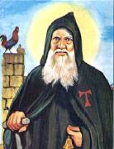
PAPA FRANCESCO

Venerdì, 17 Gennaio 2025
Sant’Antonio, abate - Coma, Egitto, 250 ca. – Tebaide (Alto Egitto), 17 gennaio 356
Antonio abate è uno dei più illustri eremiti della storia della Chiesa. Nato a Coma, nel cuore dell'Egitto, intorno al 250, a vent'anni abbandonò ogni cosa per vivere dapprima in una plaga deserta e poi sulle rive del Mar Rosso, dove condusse vita anacoretica per più di 80 anni: morì, infatti, ultracentenario nel 356. Già in vita accorrevano da lui, attratti dalla fama di santità, pellegrini e bisognosi di tutto l'Oriente. Anche Costantino e i suoi figli ne cercarono il consiglio. La sua vicenda è raccontata da un discepolo, sant'Atanasio, che contribuì a farne conoscere l'esempio in tutta la Chiesa. Per due volte lasciò il suo romitaggio. La prima per confortare i cristiani di Alessandria perseguitati da Massimino Daia. La seconda, su invito di Atanasio, per esortarli alla fedeltà verso il Conciliio di Nicea. Nell'iconografia è raffigurato circondato da donne procaci (simbolo delle tentazioni) o animali domestici, di cui è popolare protettore.
Liturgia della Parola Eb 4,1-5,11; Sal 77; Mc 2,1-12
La Parola del Signore …è ascoltata
Dopo alcuni giorni, Gesù entrò di nuovo a Cafàrnao, dopo alcuni giorni. Si seppe che era in casa e si radunarono tante persone che non vi era più posto neanche davanti alla porta; ed egli annunciava loro la Parola. Si recarono da lui portando un paralitico, sorretto da quattro persone. Non potendo però portarglielo innanzi, a causa della folla, scoperchiarono il tetto nel punto dove egli si trovava e, fatta un’apertura, calarono la barella su cui era adagiato il paralitico. Gesù, vedendo la loro fede, disse al paralitico: «Figlio, ti sono perdonati i peccati». Erano seduti là alcuni scribi e pensavano in cuor loro: «Perché costui parla così? Bestemmia! Chi può perdonare i peccati, se non Dio solo?». E subito Gesù, conoscendo nel suo spirito che così pensavano tra sé, disse loro: «Perché pensate queste cose nel vostro cuore? Che cosa è più facile: dire al paralitico «Ti sono perdonati i peccati», oppure dire «Àlzati, prendi la tua barella e cammina»? Ora, perché sappiate che il Figlio dell’uomo ha il potere di perdonare i peccati sulla terra, dico a te - disse al paralitico -: àlzati, prendi la tua barella e va’ a casa tua». Quello si alzò e subito presa la sua barella, sotto gli occhi di tutti se ne andò, e tutti si meravigliarono e lodavano Dio, dicendo: «Non abbiamo mai visto nulla di simile!».

…è meditata

Parla di Dio, il falegname di Nazareth. E guarisce le persone, pare. La curiosità attorno a lui cresce di giorno in giorno. E scuote le coscienze con quelle parole pronunciate con autorevolezza, senza arroganza. Anche i suoi più stretti collaboratori sono spiazzati: Gesù non ama i complimenti e fugge la gloria, ordina ai miracolati di tacere. Un originale che, in fondo, fa del bene, nulla di troppo preoccupante. Fino a quando non guarisce quel paralitico, a Cafarnao. La malattia era la conseguenza del peccato, lo sapeva bene la gente, nonostante Giobbe avesse scritto un intero libro (sacro) per smentire quella diceria. Un paralitico porta i pesi dei peccati dei suoi genitori; logica ferrea, anche se Dio ne viene fuori piuttosto male. Gesù perdona i suoi peccati, perché la paralisi della rabbia è più forte di quella del corpo. Dio solo può perdonare, pensano (non hanno nemmeno il coraggio di parlare!) i devoti. Esatto. Ma non traggono le conseguenze della loro affermazione: allora, chi è quest'uomo? Gesù passa dalle parole ai fatti, la guarigione interiore, ora, deborda all'esterno con grande stupore di tutti. Che il Signore, oggi, ci guarisca da ogni paralisi!
------------------------------------------
È interessante questo brano incentrato sul perdono del peccato a un uomo paralitico, a cui viene ridata da Gesù la possibilità di muoversi e di camminare. Infatti come la paralisi immobilizza il corpo così il peccato è paralisi dell'anima, della vita che qualifica la nostra identità di uomini in cammino verso la felicità di Dio. Così la prima paralisi, in questo brano, è emblematica dell'altra assai più dannosa.

…è pregata
Signore Gesù, Tu hai patito per me sulla Croce, Ti prego nell’ora della malattia: liberami da questo morbo. Tu conosci la mia vita e il mio animo ti chiedo di accogliere quanto c’è di buono e di amore, di perdonare il male commesso, i miei peccati passati e presenti, di liberarmi pienamente da ogni colpa: per questo invoco la tua misericordia che sorpassa ogni limite. Ti prego di sostenermi in questa ora difficile e di venire dentro di me; mi affido a te e a te affido tutti i miei cari, le persone che porto nel cuore. Maria, Madre del Signore e Madre Mia, metti la mia mano nella tua e accompagnami, ora e sempre. AMEN

…mi impegna
La voce di un padre della Chiesa
Magari volessimo, fratelli, magari volessimo tutti renderci ben conto della paralisi del nostro spirito! Vedremmo l'anima nostra, spogliata delle virtù, distesa sul giaciglio dei vizi; ci apparirebbe chiaro che Cristo, mentre guarda ogni giorno ai nostri nocivi desideri, ci attira e ci sollecita, anche se riluttanti, a salutari rimedi. Pietro Crisologo
Quanto tempo è passato dall’ultima volta che mi sono confessato? Rifletto dentro di me e quanto prima vado ad accostarmi a questo Sacramento.

Sabato, 18 Gennaio 2025
Liturgia della Parola Eb 4,12-16; Sal 18; Mc 2,13-17
La Parola del Signore …è ascoltata In quel tempo, Gesù uscì di nuovo lungo il mare; tutta la folla veniva a lui ed egli insegnava loro. Passando, vide Levi, il figlio di Alfeo, seduto al banco delle imposte, e gli disse: «Seguimi». Ed egli si alzò e lo seguì. Mentre stava a tavola in casa di lui, anche molti pubblicani e peccatori erano a tavola con Gesù e i suoi discepoli; erano molti infatti quelli che lo seguivano. Allora gli scribi dei farisei, vedendolo mangiare con i peccatori e i pubblicani, dicevano ai suoi discepoli: «Perché mangia e beve insieme ai pubblicani e ai peccatori?». Udito questo, Gesù disse loro: «Non sono i sani che hanno bisogno del medico, ma i malati; io non sono venuto a chiamare i giusti, ma i peccatori».

…è meditata

Il Vangelo di oggi fa riferimento ad un’altra chiamata: dopo i quattro pescatori Gesù chiama a sé Levi, meglio conosciuto come Matteo. Egli era un pubblicano, disprezzato dal popolo, raccoglieva le imposte per Roma tanto che le sue azioni erano giudicate impure. Si può notare l’uso degli stessi verbi della chiamata dei primi quattro discepoli: VEDERE, CHIAMARE, SEGUIRE. Questa volta Gesù chiama proprio un peccatore e a restare stupita non è solo la folla, ma anche Levi stesso. È come se egli dicesse: “Perché proprio io?” Gesù non si ferma alle apparenze, ai giudizi degli altri, ma scruta nel profondo, legge i cuori di ciascuno di noi. Levi era intento nel suo lavoro così come Simone, Andrea, Giacomo e Giovanni, ma quando Gesù lo chiama non esita a dire di sì, si alza e lo segue, consapevole della scelta fatta. In quel momento è come se risorgesse a vita nuova, libero dalla morte che il peccato procura. Ed ecco il punto centrale: Gesù si siede a tavola con i pubblicani e i peccatori ed ecco di nuovo lo scompiglio tra gli scribi. Gesù stravolge le regole del vivere civile e alle domande dei farisei che chiedono il motivo di quel banchetto, Lui ancora una volta risponde senza troppi giri di parole, ma con una frase secca e tagliente: “Non sono i sani che hanno bisogno del medico, ma i malati”; allo stesso modo Gesù non cerca i giusti, ma i peccatori. Sono chiamati da Gesù quelli che si sentono deboli nel corpo e nello spirito e hanno bisogno di essere capiti e perdonati; quelli che sono sul punto di perdersi e devono essere indirizzati sulla retta via, la via dell’Amore. Non scandalizziamoci, dunque, dei difetti, degli errori degli altri, non giudichiamo, ma noi per primi dobbiamo ricorrere da Gesù per far guarire le nostre ferite. Lui, Amore misericordioso, non tarderà a risponderci.
-------------------------------------------
Anche la vocazione di Matteo è inserita nell’orizzonte della misericordia. Passando dinanzi al banco delle imposte gli occhi di Gesù fissarono quelli di Matteo. Era uno sguardo carico di misericordia che perdonava i peccati di quell’uomo e, vincendo le resistenze degli altri discepoli, scelse lui, il peccatore e pubblicano, per diventare uno dei Dodici. San Beda il Venerabile, commentando questa scena del Vangelo, ha scritto che Gesù guardò Matteo con amore misericordioso e lo scelse: miserando atque eligendo. Mi ha sempre impressionato questa espressione, tanto da farla diventare il mio motto.
PAPA FRANCESCO Misericordiae Vultus GIUBILEO STRAORDINARIO DELLA MISERICORDIA 2016

…è pregata
Tu Signore non sei venuto a chiamare i giusti, ma i peccatori. Non sei venuto a guarire i sani, ma i malati. Come peccatori e malati veniamo a te. Con profonda umiltà ti diciamo: accoglici, guariscici, salvaci!

…mi impegna
Il vero problema è quando pensiamo che i peccatori sono sempre gli altri. Gesù è venuto per tutti perché tutti in fondo siamo dei peccatori bisognosi di perdono. C’è chi pecca in maniera evidente ed eclatante, c’è invece chi pecca nel segreto del proprio cuore, perché, ad esempio, pensare di essere migliori degli altri ci fa peccare di superbia. E la superbia è la peggiore radice su cui il male può costruire castelli. Ecco allora che le parole di Gesù sembrano volerci dire che è difficile guarire quando qualcuno non accetta di essere malato. Invece chi accetta la propria malattia è già sulla via della guarigione. Potremo quindi dire che alla fine “solo i malati guariscono”.

SANTA MESSA NELLA SOLENNITÀ DI MARIA SS.MA MADRE DI DIO
GIORNATA MONDIALE DELLA PACE
OMELIA DEL SANTO PADRE FRANCESCO
Mercoledì, 1° gennaio 2025

All’inizio di un nuovo anno che il Signore concede alla nostra vita, è bello poter elevare lo sguardo del nostro cuore a Maria. Ella infatti, essendo Madre, ci rimanda alla relazione con il Figlio: ci riporta a Gesù, ci parla di Gesù, ci conduce a Gesù. Così, la Solennità di Maria Santissima Madre di Dio ci immerge nuovamente nel Mistero del Natale: Dio si è fatto uno di noi nel grembo di Maria e a noi, che abbiamo aperto la Porta Santa per dare inizio al Giubileo, oggi viene ricordato che «Maria è dunque la porta per cui Cristo entrò in questo mondo» (S. Ambrogio, Epistola 42, 4: PL, VII). L’Apostolo Paolo sintetizza questo Mistero affermando che «Dio mandò il suo Figlio, nato da donna» (Gal 4,4). Queste parole – “nato da donna” – risuonano oggi nel nostro cuore e ci ricordano che Gesù, nostro Salvatore, si è fatto carne e si svela nella fragilità della carne.
Nato da donna. Questa espressione anzitutto ci riconduce al Natale: Il Verbo si è fatto carne. L’Apostolo Paolo specifica che è nato da donna, sente quasi la necessità di ricordarci che Dio si è fatto veramente uomo attraverso un grembo umano. C’è una tentazione, che affascina oggi tante persone ma che può sedurre anche tanti cristiani: immaginare o fabbricarci un Dio “astratto”, collegato a una vaga idea religiosa, a qualche buona emozione passeggera. Invece, è concreto, è umano: è nato da donna, ha un volto e un nome, e ci chiama ad avere una relazione con Lui. Cristo Gesù, il nostro Salvatore, è nato da donna; ha carne e sangue; viene dal seno del Padre, ma si incarna nel grembo della Vergine Maria; viene dall’alto dei cieli ma abita le profondità della terra; è il Figlio di Dio, ma si è fatto Figlio dell’uomo. Egli, immagine del Dio Onnipotente, è venuto nella debolezza; e pur essendo senza macchia, «Dio lo fece peccato in nostro favore» (2Cor 5,21). È nato da donna ed è uno di noi. Proprio per questo Egli può salvarci.
Nato da donna. Quest’espressione ci parla anche dell’umanità del Cristo, per dirci che Egli si svela nella fragilità della carne. Se è disceso nel grembo di una donna, nascendo come tutte le creature, ecco che Egli si mostra nella fragilità di un Bambino. Per questo i pastori andando a vedere con i loro occhi quanto l’Angelo ha loro annunciato, non trovano segni straordinari o manifestazioni grandiose, ma «trovarono Maria e Giuseppe e il bambino, adagiato nella mangiatoia» (Lc 2,16). Trovano un neonato inerme, fragile, bisognoso delle cure della mamma, bisognoso di fasce e di latte, di carezze e di amore. San Luigi Maria Grignion de Montfort dice che la Sapienza divina «non volle, benché potesse farlo, darsi direttamente agli uomini, ma preferì darsi per mezzo della Vergine Santa. Né volle venire al mondo all’età d’uomo perfetto, indipendente dagli altri, ma come povero e piccolo bambino, bisognoso delle cure e del sostentamento della Madre» (Trattato della vera devozione alla Santa Vergine, 139). E così in tutta la vita di Gesù possiamo vedere questa scelta di Dio, la scelta della piccolezza e del nascondimento; Egli non cederà mai al fascino del potere divino per compiere grandi segni e imporsi sugli altri come gli aveva suggerito il diavolo, ma svelerà l’amore di Dio nella bellezza della sua umanità, abitando tra noi, condividendo la vita ordinaria fatta di fatiche e di sogni, mostrando compassione per le sofferenze del corpo e dello spirito, aprendo gli occhi dei ciechi e rinfrancando gli smarriti di cuore. Compassione. I tre atteggiamenti di Dio sono misericordia, vicinanza e compassione. Dio si fa vicino e misericordioso e compassionevole. Non dimentichiamo questo. Gesù ci mostra Dio attraverso la sua umanità fragile, che si prende cura dei fragili.
Sorelle e fratelli, è bello pensare che Maria, la fanciulla di Nazaret, ci riconduce sempre al Mistero del Figlio suo, Gesù. Ella ci ricorda che Gesù viene nella carne e, perciò, il luogo privilegiato dove poterlo incontrare è anzitutto la nostra vita, la nostra fragile umanità, quella di chi ogni giorno ci passa accanto. E invocandola come Madre di Dio, affermiamo che il Cristo è stato generato dal Padre, ma è nato veramente dal grembo di una donna. Affermiamo che Egli è il Signore del tempo ma abita questo nostro tempo, anche questo nuovo anno, con la sua presenza d’amore. Affermiamo che Egli è il Salvatore del mondo, ma possiamo incontrarlo e dobbiamo cercarlo nel volto di ogni essere umano. E se Lui, che è il Figlio di Dio, si è fatto piccolo per essere preso in braccio da una mamma, per essere curato e allattato, allora vuol dire che ancora oggi Egli viene in tutti coloro che hanno bisogno della stessa cura: in ogni sorella e fratello che incontriamo e che ha bisogno di attenzione, di ascolto, di tenerezza.
Questo nuovo anno che si apre, affidiamolo a Maria, Madre di Dio, perché anche noi impariamo come Lei a trovare la grandezza di Dio nella piccolezza della vita; perché impariamo a prenderci cura di ogni creatura nata da donna, anzitutto custodendo il dono prezioso della vita, come fa Maria: la vita nel grembo materno, quella dei bambini, quella di chi soffre, la vita dei poveri, la vita degli anziani, di chi è solo, di chi è morente. E oggi, Giornata Mondiale della Pace, questo invito che sgorga dal cuore materno di Maria siamo chiamati a raccoglierlo tutti: custodire la vita, prendersi cura della vita ferita – tanta vita ferita, tanta –, ridare dignità alla vita di ogni “nato da donna” è la base fondamentale per costruire una civiltà della pace. Per questo, «chiedo un impegno fermo a promuovere il rispetto della dignità della vita umana, dal concepimento alla morte naturale, perché ogni persona possa amare la propria vita e guardare con speranza al futuro» (Messaggio per la LVIII Giornata Mondiale della Pace, 1° gennaio 2025).
Maria, Madre di Dio e Madre nostra, ci attende proprio lì nel presepe. Anche a noi mostra, come ai pastori, il Dio che ci sorprende sempre, che non viene nello splendore dei cieli, ma nella piccolezza di una mangiatoia. Affidiamo a lei questo nuovo anno giubilare, consegniamo a Lei le domande, le preoccupazioni, le sofferenze, le gioie e tutto ciò che portiamo nel cuore. Lei è mamma, lei è madre! Affidiamo a Lei il mondo intero, perché rinasca la speranza, perché finalmente germogli la pace per tutti i popoli della Terra. La storia ci racconta che a Efeso, quando i vescovi entravano in chiesa, il popolo fedele, con i bastoni in mano, gridava: “Madre di Dio!”. E sicuramente i bastoni erano la promessa di quello che sarebbe accaduto se non avessero dichiarato il dogma della “Madre di Dio”. Oggi noi non abbiamo bastoni, ma abbiamo cuori e voci di figli. Per questo, tutti insieme, acclamiamo la Santa Madre di Dio. Tutti insieme, forte: “Santa Madre di Dio!”, per tre volte. Insieme: “Santa Madre di Dio! Santa Madre di Dio! Santa Madre di Dio!”.

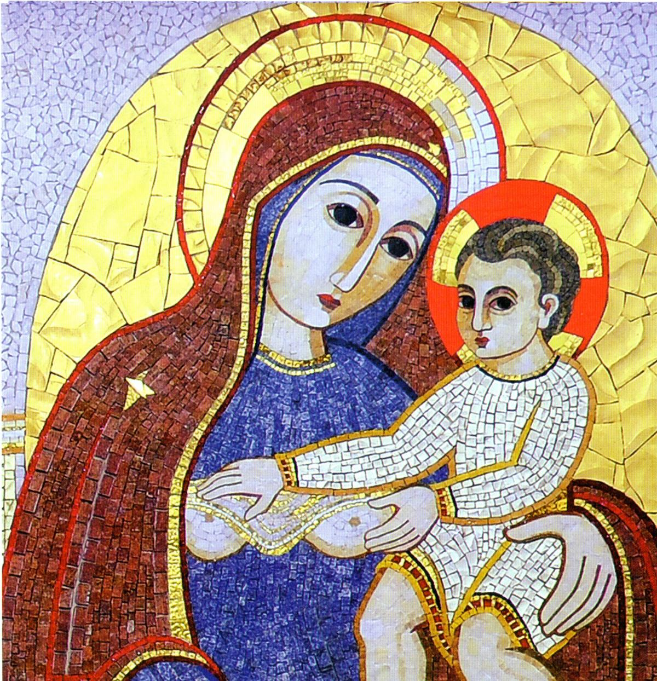
Ricordati, o piissima Vergine Maria,
che non si è mai udito al mondo
che alcuno sia ricorso alla tua protezione,
abbia implorato il tuo aiuto,
abbia chiesto il tuo soccorso,
e sia stato abbandonato.
Animato da tale fiducia,
a te ricorro, o Madre, Vergine delle vergini;
a te vengo, dinnanzi a te mi prostro,
peccatore pentito.
Non volere, o Madre del Verbo,
disprezzare le mie preghiere,
ma ascoltami benevola ed esaudiscimi.

Parrocchia Santa Maria Assunta in Pra’ - Avvisi Parrocchiali



Segui la Parrocchia su www.assuntaprapalmaro.org, Facebook, Instagram e Telegram
Telefono 010.619.6040

